Indice

Indice 68
Freelance Graphics 69
Abrir Freelance Graphics 69
Usar un SmartMaster 69
Seleccionar varias páginas continuas 70
Seleccionar páginas no continuas 71
Ambiente de Trabajo de Freelance Graphics 71
Insertar Dibujos y Textos 73
Agregar Textos 74
Modificar los atributos de un bloque de texto 74
Propiedades del texto 74
Insertar Imágenes o Diagramas 76
Creación de Gráficos 76
Insertar Organigramas 77
Insertar Tablas 78
Gestiones utilizando la Vista Todas las Páginas 80
Notas al Orador 80
Aplicar Diseño a las páginas 82
Efectos de transición 82
Reproducir presentaciones 84
Imprimir Presentación 85

Freelance Graphics
Registro para clases y clasificación de elementos

Freelance Graphics es un software que permite la creación de presentaciones, éstas son un conjunto de cartas de diferentes tipos, creadas y presentadas en conjunto, cada una de ellas se va presentando en un intervalo de tiempo determinado y con diferentes efectos especiales que las hacen vistosas y profesionales. Las presentaciones se utilizan principalmente en reuniones de negocios o para llamar la atención de una audiencia, en algunos casos con fines comerciales.

Toda presentación tiene un tema : el tipo de información que desea transmitir, la razón que le obliga a crearla. Algunos ejemplos de temas de presentación pueden ser estudios de mercados, sesiones informativas, lanzamientos de productos, propuestas de proyectos, informe sobre el estado de proyectos, metas estratégicas e incluso una sesión de propuestas de ideas.

Además del tema, una presentación eficaz debe tener un aspecto coherente, lo cual implica un diseño de fondo y un color común en todas las páginas, así como un conjunto de formatos de textos que utilice tipos de letras y colores complementarios.


Abrir Freelance Graphics

Para cargar Freelance Graphics abra el cajón SmartSuite en el SmartCenter y haga doble clic en el icono Lotus Freelance.

Aparecerá la ventana inicial en la que podrá escoger crear una presentación vacía o una presentación utilizando un SmartMaster, la ventana en mención es similar a la siguiente :
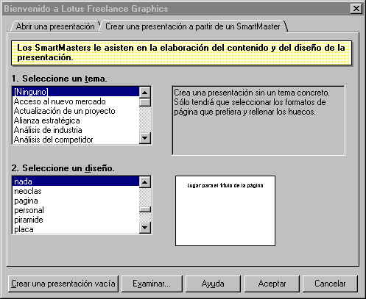
Crear una presentación vacía
Escoger aquí el estilo para todas las páginas
Seleccione un modelo de presentación
Descripción de la presentación seleccionada
Presentación preliminar del diseño seleccionado
Si tiene experiencia en la creación de presentaciones o dispone de la presentación elaborada en papel proceda directamente a crear una presentación vacía; si prefiere utilizar un SmartMaster seleccione uno de los que ofrece Freelance Graphics.

Usar un SmartMaster

La mayoría de los SmartMaster traen incorporado Scripts que ejecutan acciones cuando ocurren eventos predefinidos, Freelance Graphics le pedirá autorización para la ejecución de estos Scripts cuando sean necesarios, se le recomienda indicar que Sí ya que ayudan a mejorar la presentación.

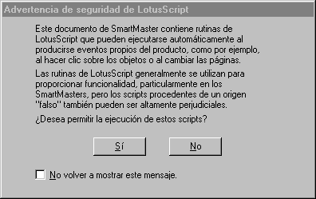
La ventana que solicita autorización para la ejecución de Scripts es similar a la siguiente :

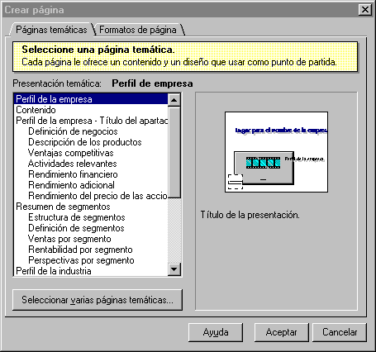
Posteriormente se le pedirá que seleccione una página temática o página de modelo.
Lista de páginas que debe contener la presentación que seleccionó o presentación temática
Formato o modelo de la página que seleccione
Modelo de la página seleccionada
Puede seleccionar varias páginas del contenido temático. Opción Recomendada

Cuando hace clic en Seleccionar varias páginas temáticas aparece la ventana que le permite hacer esto.

Seleccionar varias páginas continuas

- Ubicarse en la primera página a seleccionar
- Mantener pulsada la tecla Shift y clic en la última página de la lista

Seleccionar páginas no continuas

Mantener pulsada la tecla CTRL y haga clic sobre cada página a seleccionar.
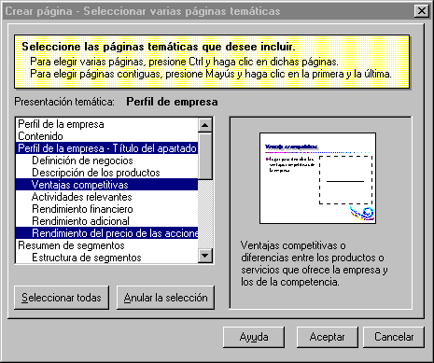
Seleccione las páginas deseadas utilizando los métodos explicados anteriormente
Ayuda acerca de los procedimientos a utilizar para seleccionar paginas
Información acerca del contenido de la página seleccionada
Haga clic aquí para seleccionar todas las páginas de la presentación
Haga clic en Aceptar para ir a la pantalla de trabajo de Freelance Graphics

Ambiente de Trabajo de Freelance Graphics

La pantalla de trabajo de Freelance Graphics es similar a la siguiente :
Puede personalizar los SmartIcons de la misma manera que lo hizo en el Word Pro y Lotus 123.
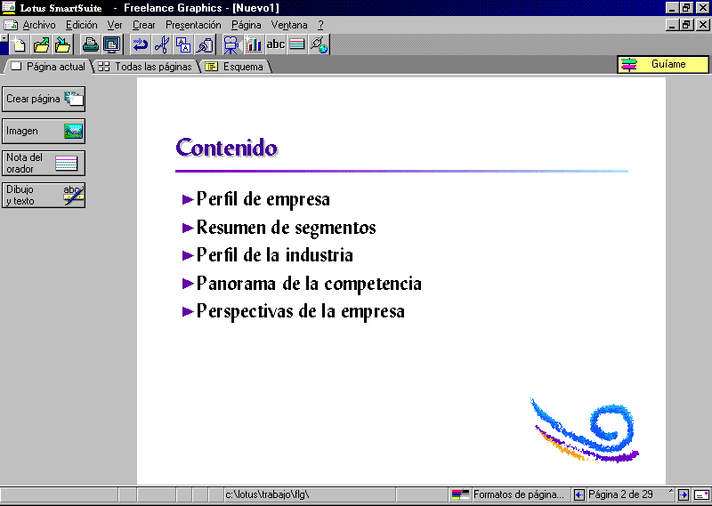
Página en edición, puede incorporar cualquier elemento como dibujos, tablas, texto, texto con viñetas, organigramas, etc.
Menú principal y barra de SmartIcons Siempre
Pestañas de Vistas de trabajo
Barra de Estado

Las pestañas de la vista de trabajo son :

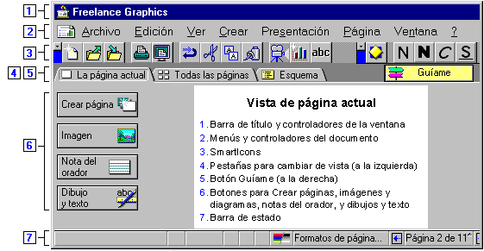
Pestaña Página Actual : es la vista que permite agregar elementos a las páginas. Estos elementos pueden ser cuadros de textos, dibujos, imágenes, gráficos, organigramas, diagramas, etc. La vista Página Actual es similar a la siguiente :

Vista Todas las páginas sirve para mover las páginas, agregar nuevas páginas, eliminar páginas. La vista Todas las páginas es similar a la siguiente :

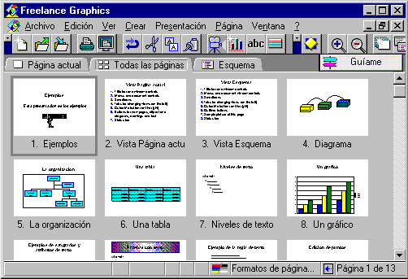

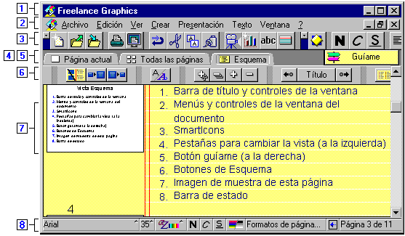
La vista Esquema permite visualizar los Títulos, subtítulos, agregar notas del orador, ver los atributos del texto, etc. La vista Esquema y sus elementos es similar a la siguiente :

Insertar Dibujos y Textos

Haga clic en el icono Dibujo y texto
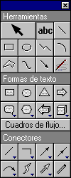
Al activarse la paleta de Dibujo y texto podrá insertar un dibujo o un texto deseado.
Utilice las Herramientas para crear Textos y dibujos
Utilice Formas de Textos para crear textos con efectos 3D, las flechas hacia abajo indican que hay más figuras
Utilice Conectores cuando realice dibujos técnicos o de objetos relacionados

Cualesquiera de los elementos que componen las Formas de texto y los Conectores pueden ser incorporados a la página solamente arrastrándolos desde la paleta Dibujos y textos hacia la página, los objetos colocados cambian de forma de manera uniforme.

Los Conectores se ocupan de unir dos objetos. Cuando se mueve cualquier objeto, el programa cambia de forma automática la posición del conector, alargándolo y encogiéndolo del modo que sea necesario.

Agregar Textos
- Para agregar textos haga clic en el icono Crear textos
- En la página actual dibuje un rectángulo del tamaño del texto que va a agregar
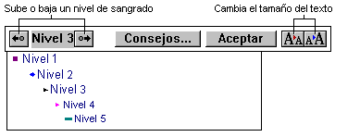
- Aparece la ventana del bloque de texto similar a la siguiente
La tecla TAB incrementa un nivel y la combinación de teclas Shift +TAB baja un nivel
El número máximo de niveles para cada bloque de texto es de 5

Si en la página existen varios bloques de textos puede cambiarse de un bloque de texto hacia otro utilizando la flechas direccional ↑ y flecha direccional ↓.

Modificar los atributos de un bloque de texto

Puede modificar los atributos de un bloque de texto utilizando combinaciones de teclas o si lo prefiere usando los menús emergentes del Freelance Graphics; también, puede modificar los atributos del texto en forma parcial o total, es decir, cambiar los atributos a todo el texto del bloque de texto o solamente a una parte del texto. Los procedimientos para seleccionar texto dentro de un bloque de texto son similares a los estudiados en Word Pro.

En cualquiera de los casos, a continuación se le presentan las combinaciones de teclas para cambiar los atributos del texto :

Acción Combinación de teclas
Editar el bloque de texto F2
Texto Normal CTRL + O
Negrilla CTRL + N
Cursiva CTRL + U
Subrayado CTRL + S
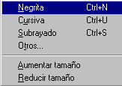
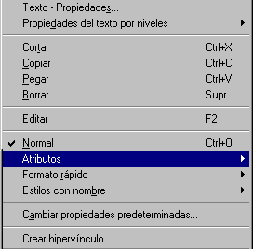
Para activar el menú emergente que permite definir los atributos del texto para los bloques de textos, haga lo siguiente :

- Seleccione el bloque de texto
- Haga clic con el botón derecho del ratón sobre el bloque de texto seleccionado
- Opción Atributos y clic en el atributo deseado

Propiedades del texto

- Seleccione el bloque de texto
- Haga clic con el botón derecho del ratón sobre el bloque de texto seleccionado
- Establezca la propiedades convenientes.

La ventana de propiedades es de sobra conocida ya que la hemos venido estudiando como parte de la estandaridad de trabajo del SmartSuite, haremos énfasis en 3 pestañas en particular del Freelance Graphics, primero la pestaña de Formato de fuentes.

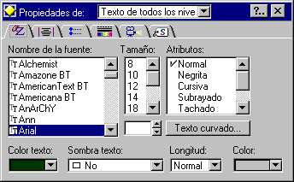
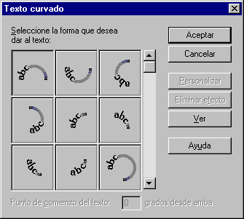
El texto curvado una nueva opción que presenta la pestaña Formato de fuentes.
Otra de las pestaña con leve variante es la de Viñetas
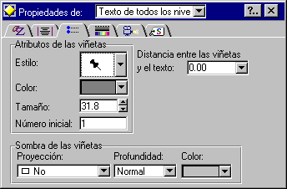
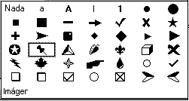
Escoger aquí el estilo de la viñetas.
Escoger aquí el Color y tamaño de las viñetas
Viñetas disponibles, nótese que la última opción permite definir una imagen como viñeta

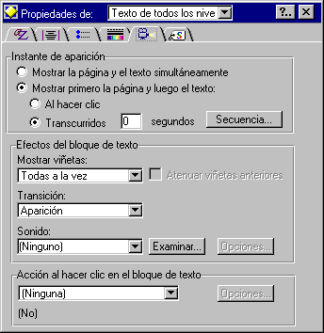
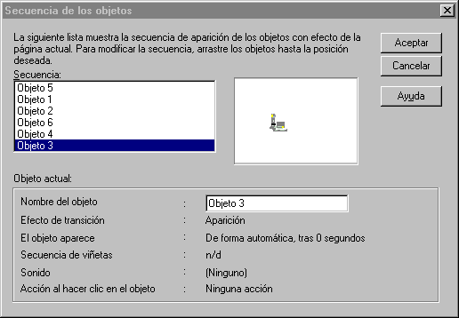
La nueva pestaña es Demostración en pantalla.
Secuencia en la que aparecerán los objetos, arrástrelos para indicar su prioridad
Defina los efectos de transición, es decir, los efectos especiales que harán que el objeto aparente tener animación. Asegúrese de activar la opción Mostrar primero la página y luego el texto para lograr activar las demás opciones

Insertar Imágenes o Diagramas

- Haga clic en el botón Imagen
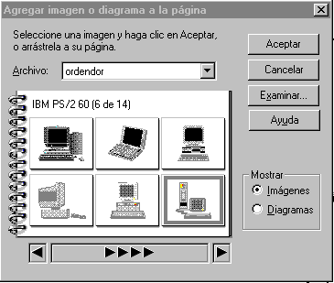
- Seleccione la imagen de la ventana de agregar imagen o diagrama
Seleccione una Categoría de imagen
Imágenes disponibles para la categoría seleccionada
Seleccione Imágenes para insertar una imagen o Diagramas para insertar un diagrama.
Clic en Examinar para localizar en el disco un archivo de imagen

Las pestañas de propiedades para los Diagramas son las mismas que las aplicadas para los bloques de texto y, para las imágenes, son sólo dos pestañas : la de Color y la de Demostración en Pantalla.

Recuerde que los diagramas ilustran procesos y estructuras, sirven para representar ideas y procesos abstractos. En realidad, los diagramas son creados agrupando Bloques de textos y conectores, esto indica que Ud. puede crear sus propios diagramas.

Creación de Gráficos

Gracias a la estandaridad de los programas de SmartSuite, la creación de gráficos es un proceso de repaso y de desahogo, de seguro se preguntará ¿ porque ?, la respuesta es sencilla : ¿ recuerda cuando creó gráficos usando el Word Pro ? , pues bien, en Freelance Graphics los procedimientos para la creación de gráficos son los mismos, sin la mínima diferencia.

- Haga clic en menú Crear y clic en Gráfico
- Seleccione el tipo de gráfico y el subtipo de gráfico
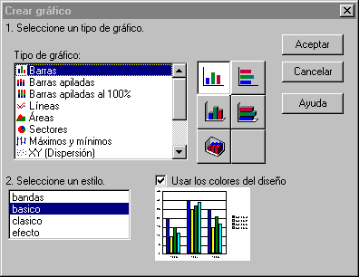
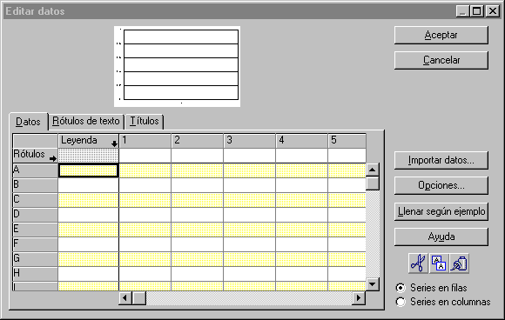
- Llenar la tabla de valores que generan el gráfico
Seleccione el tipo y subtipo de gráfico y luego.....
....llenar los datos que generan el gráfico. Recuerde definir las propiedades del gráfico

Insertar Organigramas

- Haga clic en menú Crear y clic en Organigrama
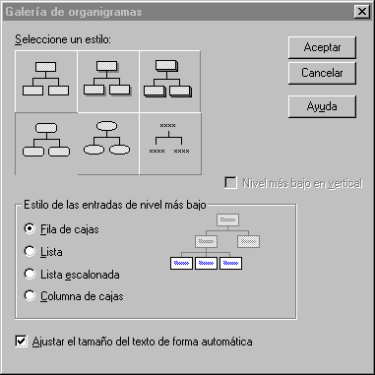
- Seleccionar el tipo de Organigrama a insertar
Seleccione el tipo de Organigrama
Forma del Organigrama en el nivel más bajo
Muestra del organigrama seleccionado

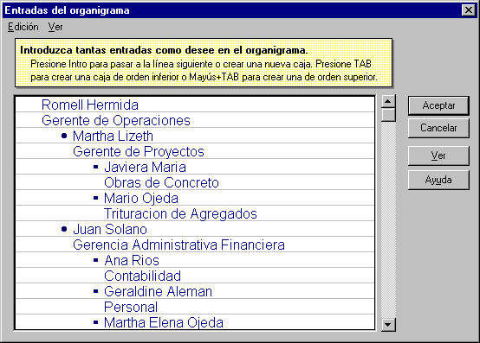
- Escriba las entradas en la ventana de Entradas del Organigrama
Escribir Nombre, Cargo y Observaciones para cada caja; presione ENTER para cambiar de línea y/o agregar una nueva caja. Para definir el subnivel de la caja pulse la tecla TAB, para subir un nivel use la combinación de teclas Shift + TAB.
Mantener presionado Ver para ver la vista previa
Aceptar para finalizar

- Especifique las propiedades del organigrama, hay dos tipos de propiedades : las propiedades de todo el organigrama y las propiedades de cada caja del organigrama. Las propiedades del organigrama ofrecen una nueva pestaña llamada formato de organigrama.
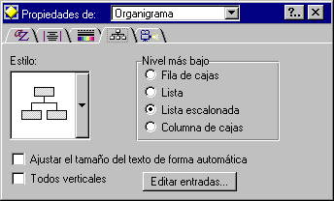
Puede cambiar el Estilo del organigrama
Definir el estilo del nivel más bajo del organigrama
Clic aquí para editar entrada de datos

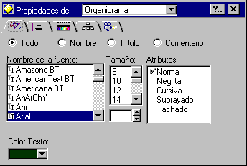
- Las propiedades de las cajas solamente sufren una leve variante en la pestaña Formato de fuentes, esta pestaña es la misma que en la propiedades del organigrama
Seleccione a que elemento le modificará el formato. Nótese que los elementos disponibles son : Todo, Nombre, Título y Comentario

Un ejemplo de organigrama ya con sus entradas y propiedades es similar al siguiente :

Insertar Tablas

- Haga clic en menú Crear y clic en Tabla
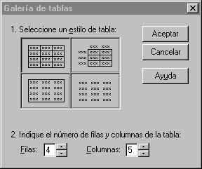
- Indique el Estilo de la tabla, el número de filas y el número de columnas de la tabla.
Seleccionar Estilo de la tabla
Indicar el número de filas y número de columnas

- Ajustar las propiedades de la tablas y las propiedades de las celdas.

Propiedades de la tabla presenta dos nuevas pestañas la pestaña Formato y la pestaña Filas y columnas; Propiedades de las celdas solo ofrecen la pestaña Filas y columnas.
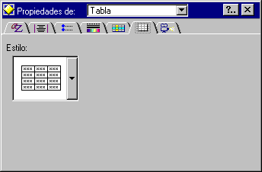
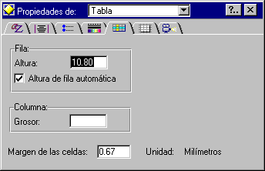
Pestaña Formato de Tabla, permite cambiar el estilo de la tabla
Pestaña Columnas y filas permite definir las alturas de las filas y columnas, esto también se puede hacer utilizando el ratón en los bordes de las celdas de la tabla

Ejemplo de una tabla con sus propiedades especificadas :

Gestiones utilizando la Vista Todas las Páginas

Se sabe que la vista Todas las páginas sirve para realizar gestiones especificas sobras las páginas, estas gestiones pueden ser crear nueva página, mover páginas, copiar páginas y también eliminar páginas.

Insertar Páginas : podemos insertar páginas desde cualquiera de las vistas pulsando la tecla F7, la desventaja de esto es que la página insertada no tiene un formato definido; la utilidad de insertar páginas usando la vista Todas las páginas es que podemos ubicarnos en la página en la que deseamos la nueva página y se inserta en el lugar en vez de insertarse al final de la presentación. Para cambiar el formato de la página utilice el icono Formato de la barra de estado.

Mover páginas : para mover una página puede utilizar los procedimientos tradicionales de cortar y pegar, pero si desea hacerlo más rápidamente solamente basta con arrastrar la página que necesita y soltarla en la ubicación determinada.

Copiar Páginas : puede utilizar los métodos tradicionales de copiar y pegar pero si desea realizar este proceso más rápidamente ubíquese en la página que desea copiar y pulse la combinación de teclas ALT+ F7.

Eliminar Páginas : ubíquese en la página que desea eliminar y pulse la tecla DELETE o SUP.

Seleccionar varias páginas : mantenga pulsada la tecla Shift y haga clic sobre cada página a seleccionar.

Navegar en páginas : utilice las flechas direccionales ←, ↑, ↓, →. También puede usar las teclas Av Pag y Re Pag. Utilice también el icono de navegación de la barra de estado.

Notas al Orador

Las notas al Orador son comentarios que el expositor de la presentación anota en las presentaciones para recordar aspectos importantes del contenido de la exposición, son notas adicionales que no necesitan estar presentes pero que son útiles para argumentar el tema.

Existen diversas maneras para que el usuario pueda escribir o modificar las notas al orador, éstas son indicadas por los iconos que acompañan a las diversas vistas de trabajo. A continuación se le presentan los diversos iconos con las respectivas vistas en las que aparecen :

Indica que la página no tiene nota del orador
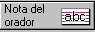
Vista Página Actual
Indica que la página ya tiene nota del orador

Haga clic en estos botones para agregar o modificar las notas del orador.

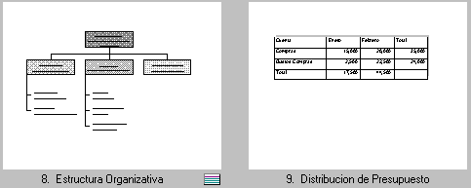
Vista Todas las páginas
Nota del Orador, haga clic en este icono para modificar el contenido.
Página sin nota del orador, para crear uno haga clic en Menú Página y clic en la opción Crear Nota del orador

Vista Esquema

Aprovecharemos el estudio de las notas del orador en la vista esquema para explicar una barra de SmartIcons propia de este modo de trabajo. La barra a la que se hace mención es la siguiente :

Mostrar atributos del texto
Opciones para expandir / contraer Títulos y Niveles
Opciones de presentación en miniatura de las páginas
Definir niveles
Notas del orador
Crear nueva página

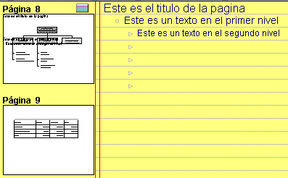
Página con Notas al orador
Página SIN Notas al orador
Titulo y niveles de texto

La pantalla de Edición de Notas al Orador es la siguiente :
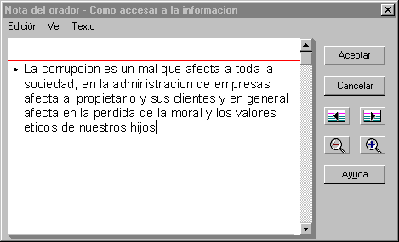
Texto o Nota del orador
Página anterior y siguiente
Para modificar las propiedades del texto:
señalar el texto
clic en menú Texto, y clic en Propiedades del texto.
Ampliar o reducir la vista del texto, no afecta las propiedades del texto

Aplicar Diseño a las páginas

Los diseños son un compendio de formatos de páginas con un telón de fondo común. Los diseños garantizan que las presentaciones tengan un formato, contenido y diseño comunes.

- Haga clic en menú Presentación y clic en Cambiar Diseño
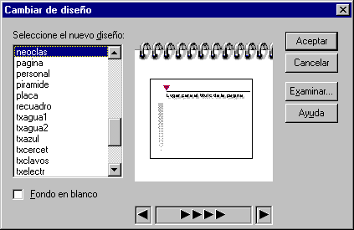
- Seleccione el diseño de su gusto en la ventana de Cambios de Diseño
Diseños disponibles
Vista previa del diseño seleccionado
Clic aquí para eliminar cualquier Diseño aplicado
Clic aquí para que el programa recorra cada uno de los diseños disponibles, cuando encuentre el de su agrado vuelva hacer clic aquí para detener.

Efectos de transición

Los efectos de transición sirven para dar animación a las presentaciones. Existen dos tipos de efectos de transición : los efectos de transición que se aplican a cada uno de los objetos que componen el contenido de la página y los efectos de transición de la página en sí.

Los efectos de transición que se aplican a los objetos que componen el contenido de la página se aplican con la ventana de propiedades en la pestaña Demostración en pantalla, la cual ya fue estudiada.

Los efectos de transición que se aplican a las páginas se definen de la siguiente manera :

- Cámbiese a la vista de trabajo Todas las páginas
- Ubíquese en la página a dar efecto
- Sobre la página haga clic con el botón derecho y seleccione la opción Página – Propiedades
- La ventana de propiedades de la página tiene pestañas con variantes muy leves. A continuación le presentamos las más sobresalientes.
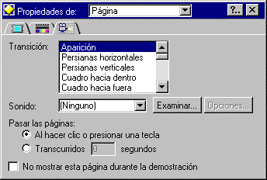
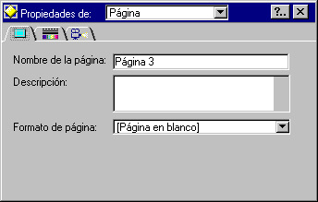
La pestaña Demostración en pantalla, permite definir los efectos especiales de la página, estos efectos pueden consistir en efecto de transición o efecto de entrada de la página, el tiempo de presentación en pantalla y algún sonido que desee escuchar durante la presentación de la pagina
Efecto de transición o de entrada
Seleccionar Sonido, puede ser un sonido grabado por Ud.
Tiempo de duración de la página en la pantalla durante la presentación
Pestaña Básicas
Nombre de la página, es útil para reconocer la página en la vista de trabajo Todas las paginas

Configurar el mismo efecto de transición a todas las páginas : En lugar de configurar el efecto de transición página por página puede hacerlo de una sola vez utilizando las siguientes opciones :

Haga clic en menú Presentación y clic en Configurar demostración en pantalla
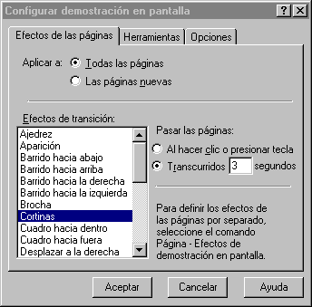
Seleccionar aquí el efecto de transición deseado
Elija Todas las páginas
Escriba el tiempo de duración en segundos

Reproducir presentaciones

La reproducción de la presentación es el objetivo final que se pretende con el Freelance Graphics, hasta el momento como creador de su presentación se cree que las páginas tienen bien definidos sus tiempos de ejecución, así como los efectos de transición, tanto para los objetos como para las páginas mismas.

Puede ensayar los intervalos de tiempo requeridos para programar las páginas, esto es muy útil ya que permite controlar el tiempo de exposición sin aburrir a la audiencia, además que le permite calcular el tiempo aproximado de duración de su exposición. El ensayo le presenta un cuadro resumen de los tiempos que estime conveniente para cada página, con éstos podrá definir mejor los tiempo de duración de la presentación.

Para ensayar los intervalos de tiempo siga estas instrucciones :

- Haga clic en menú Presentación, opción Ensayar y clic en Comenzar
- Si inicia el proceso de presentación de las páginas desde la página 1 hasta la última página de la presentación, en la parte inferior de la pantalla podrá observar el tiempo que va consumiendo la página en el ensayo.
Página en ensayo
Avanzar páginas
Reiniciar el conteo
Al finalizar el ensayo, la ventana de resumen le indica la duración de tiempo para cada página y la duración de tiempo total de la presentación.
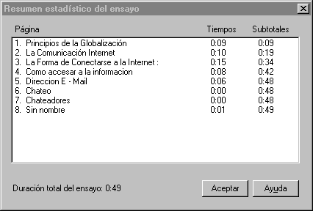
Puede consultar esta ventana posteriormente de la siguiente manera :

Haga clic en menú Presentación
Opción Ensayar y clic en Resumen

Para ejecutar la presentación pulse ALT + F10 o su equivalente menú Presentación, opción Ejecutar demostración y clic en Desde el principio.

También puede ver la presentación preliminar en menú Archivo, opción Presentación preliminar, luego opción Desde la Primera página.

Imprimir Presentación

Para imprimir una presentación aplique las siguiente instrucciones :

- Haga clic en menú Archivo y clic en la opción Imprimir o pulse la combinación de teclas CTRL + P.
- Indique las opciones de impresión en la ventana de impresión.
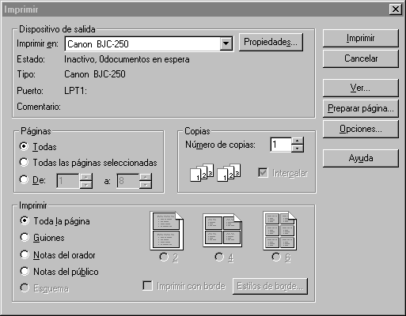
Escoger aquí la impresora a utilizar para la impresión.
Defina aquí el rango de impresión :
La opción Todas imprime todas las páginas que contenga la presentación. La opción Páginas Seleccionadas solamente imprimirá las páginas seleccionadas.
La opción De ... a .. indica un rango de páginas deseadas.
Puede ser más específico con el rango de impresión, indicando también que imprimir.
Asegúrese de que las especificaciones del documento correspondan con las de la impresora, para eso utilice este botón. Es un hecho que las especificaciones de las impresoras difieren según el tipo de impresora, por esta razón no hay estandaridad en la ventana que le aparecerá.

